1. AAA

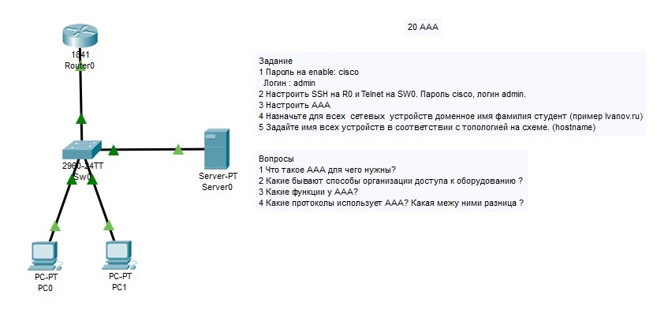

Router>en

Router#conf t

Router(config)#enable secret cisco

Router(config)#username admin privilege 15 secret cisco

Router(config)#aaa new-model

Router(config)#aaa authentication

Router(config)#aaa authentication login default local

Router(config)#

Router(config)#

Router(config)#exit

настройка SSH:

en

conf t

interface vlan 1

ip address 192.168.1.1 255.255.255.0

no shutdown

line vty 0 15

password cisco

login

end

conf t

enable password cisco

hostname router

ip domain name laliashvili.com

crypto key generate rsa

1024

ip ssh version 2

line vty 0 15

transport input ssh

username admin secret cisco

line vty 0 15

login local

do wr

настройка telnet:

enable

conf t

line vty 0 5

transport input telnet

login local

end

wr

Нужно добавить несколько пользователей на сервере во вкладке ааа

С добавлением нескольких пользователей на сервере/ admin не работает так как используется радиус, но если убрать подключение к серверу, то он будет работать потому что он остался в локале.

Думаю не надо делать натройку на сервере потому что выебоны какие то с ссх

conf t

Router(config)#no aaa authentication login default local

Router(config)#aaa authentication login default group radius local

Router(config)#radius-server host 192.168.1.4 key cisco

Router(config)#exit

1. TFTP

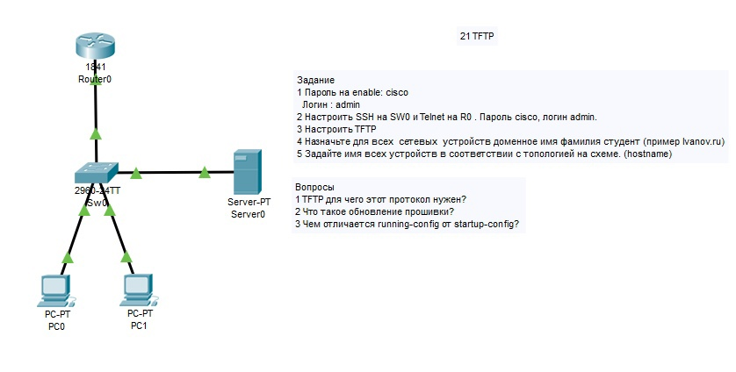

Switch(config)#

Switch(config)#int vlan 1

Switch(config-if)#ip add 192.168.1.5 255.255.255.0

Switch(config-if)#no sh

Switch(config-if)#exit

Switch(config)#exit

Switch#copy tftp: flash:

Address or name of remote host []? 192.168.1.4

Source filename []? c2960-lanbasek9-mz.150-2.SE4.bin

Destination filename [c2960-lanbasek9-mz.150-2.SE4.bin]?

Нужно перезагрузить свитч командой reload чтоб установилась новая версия

Switch#conf t

Switch(config)#hostname switch

switch(config)#do wr

switch(config)#exit

switch#

switch#copy startup-config tftp:

Address or name of remote host []? 192.168.1.4

Destination filename [switch-confg]?

Теперь на сервере имеется конфигурация этого хоста во вкладке тфтп

Как настроить ссх и телнет сверху

1. Syslog NTP

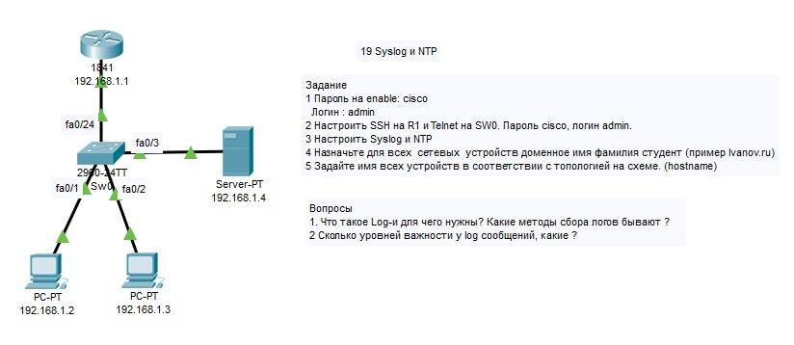

Switch>

Switch>en

Switch#conf t

Switch(config)#

Switch(config)#logging console

Switch(config)#logging on

Switch(config)#logging buffered 4096

Switch(config)#logging trap debugging

Switch(config)#logging 192.168.1.4

Switch(config)#exit

Switch#

Switch#conf t

Switch(config)#int vlan 1

Switch(config-if)#ip add 192.168.1.5 255.255.255.0

Switch(config-if)#no sh

Switch(config-if)#

Switch(config-if)#exit

Я надеюсь ты умеешь настраивать ip на устройствах

Команда для NTP

Ntp server 192.168.1.4

У меня почему то не синхронилось время ну похуй

1. DHCP

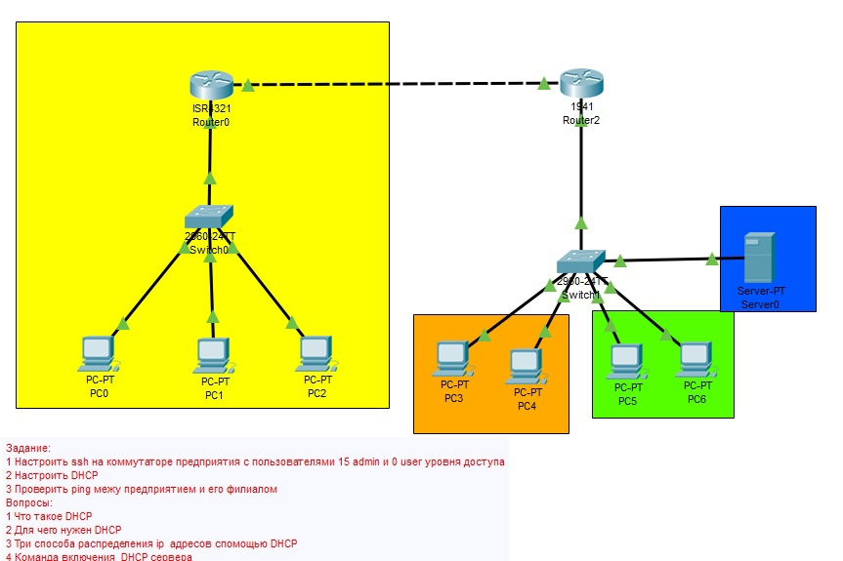

Настройка на топологии слева

Router>en

Router#conf t

Router(config)#int g0/1

Router(config-if)#no sh

Router(config-if)#ip add 192.168.1.1 255.255.255.0

Router(config-if)#exit

Router(config)#ip dhcp pool DHCP

Router(dhcp-config)#network 192.168.1.0 255.255.255.0

Router(dhcp-config)#default-router 192.168.1.1

Router(dhcp-config)#dns-server 8.8.8.8

Router(dhcp-config)#exit

Router(config)#ip dhcp excluded-address 192.168.1.100

Router(config)#ip dhcp excluded-address 192.168.1.1

Router(config)#exit

Настройка на топологии справа

Switch>en

Switch#conf t

Switch(config)#vlan 2

Switch(config-vlan)#name vlan2

Switch(config-vlan)#exit

Switch(config)#vlan 3

Switch(config-vlan)#name vlan3

Switch(config-vlan)#exit

Switch(config)#vlan 4

Switch(config-vlan)#name DHCP

Switch(config-vlan)#exit

Switch(config)#int range f0/2-3

Switch(config-if-range)#switchport mode access

Switch(config-if-range)#switchport access vlan 2

Switch(config-if-range)#exit

Switch(config)#int range f0/4-5

Switch(config-if-range)#switchport mode access

Switch(config-if-range)#switchport access vlan 3

Switch(config-if-range)#exit

Switch(config)#int f0/6

Switch(config-if)#switchport mode access

Switch(config-if)#switchport access vlan 4

Switch(config-if)#exit

Switch(config)#int f0/1

Switch(config-if)#switchport mode trunk

Switch(config-if)#switchport trunk allowed vlan 2,3,4

Router>en

Router#conf t

Router(config)#int g0/1.2

Router(config-subif)#encapsulation dot1Q 2

Router(config-subif)#ip add 192.168.2.1 255.255.255.0

Router(config-subif)#

Router(config-subif)#no sh

Router(config-subif)#

Router(config-subif)#exit

Router(config)#int g0/1

Router(config-if)#no sh

Router(config-if)#

Router(config-if)#exit

Router(config)#int g0/1.3

Router(config-subif)#

Router(config-subif)#encapsulation dot1Q 3

Router(config-subif)#no sh

Router(config-subif)#ip add 192.168.3.1 255.255.255.0

Router(config-subif)#exit

Router(config)#int g0/1.4

Router(config-subif)#encapsulation dot1Q 4

Router(config-subif)#

Router(config-subif)#ip add 192.168.4.1 255.255.255.0

Router(config-subif)#no sh

Router(config-subif)#exit

Router#conf t

Router(config)#int g0/1.2

Router(config-subif)#ip helper-address 192.168.4.2

Router(config-subif)#exit

Router(config)#int g0/1.3

Router(config-subif)#ip helper-address 192.168.4.2

Router(config-subif)#do wr

Нужно еще добавить на сервере пулы в соответствии с ip

Настройка подключения между двумя топологиями

Router 0

Router#conf t

Router(config)#int g0/0

Router(config-if)#no sh

Router(config-if)#ip add 192.168.70.1 255.255.255.252

Router(config-if)#exit

Router 1

Router>

Router>en

Router#conf t

Router(config)#int g0/0

Router(config-if)#no sh

Router(config-if)#ip add 192.168.70.2 255.255.255.252

Router(config-if)#do wr

Router#conf t

Router(config)#ip route 0.0.0.0 0.0.0.0 192.168.70.1

Router(config)#do wr

То же самое настраиваем на роутере 0 только пишем 192.168.70.2

Shh и статич маршрут.- 10 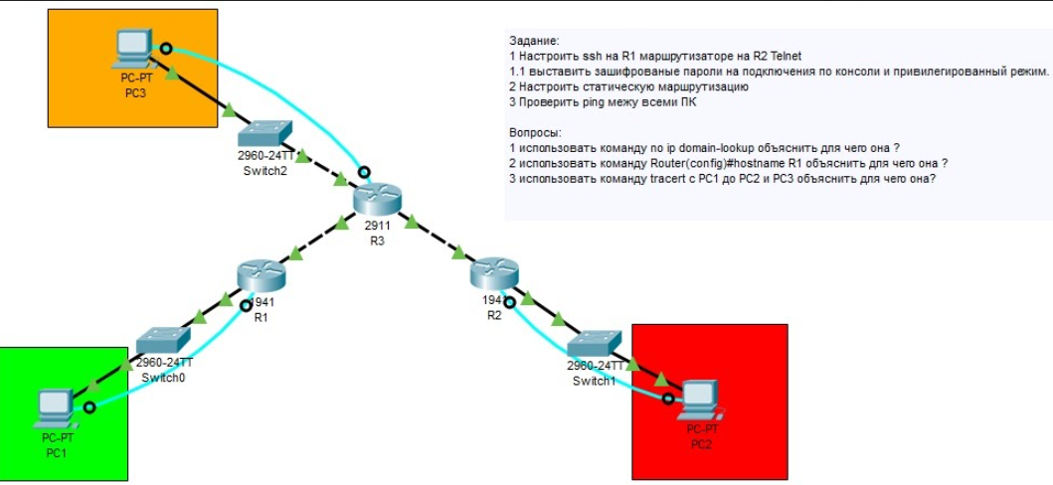  
r1

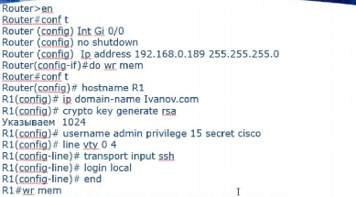

Enable password cisco  
Router(config)#ip route 192.168.22.0 255.255.255.0 192.168.55.1(пример)

r2  
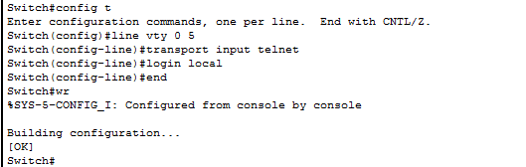  
Enable password cisco  
Router(config)#ip route 192.168.22.0 255.255.255.0 192.168.55.1(пример)  
Для всех SWITCH  
Switch(config)#vlan 2

Switch(config-vlan)#name VLAN2

Switch(config-vlan)#exit

Switch(config)#vlan 3

Switch(config-vlan)#name VLAN3

Switch(config-vlan)#exit

Switch(config)#vlan 4

Switch(config-vlan)#name VLAN4

Switch(config)#interface fastEthernet 0/…

Switch(config-if)#sw

Switch(config-if)#switchport mode acc

Switch(config-if)#switchport mode access

Switch(config-if)#switchport access vlan 4

Switch(config)#int gigabitEthernet 0/1

Switch(config-if)#switchport mode trunk

Switch(config-if)#switchport trunk allowed v

Switch(config-if)#switchport trunk allowed vlan 2,3,4

6.WI-FI

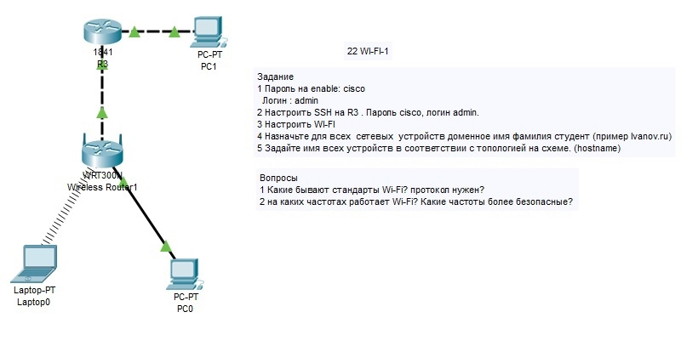

Router>en

Router#conf t

Router(config)#int f0/0

Router(config-if)#ip add 210.210.0.1 255.255.255.252

Router(config-if)#no sh

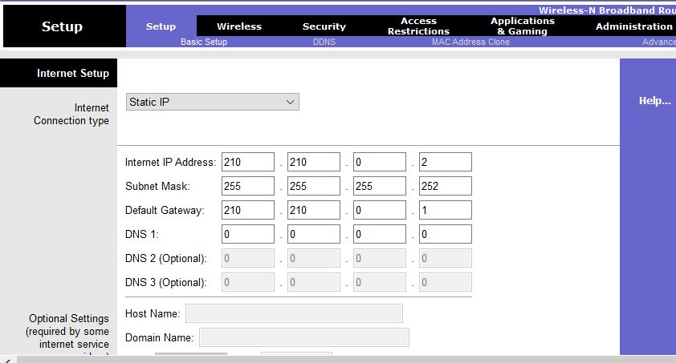

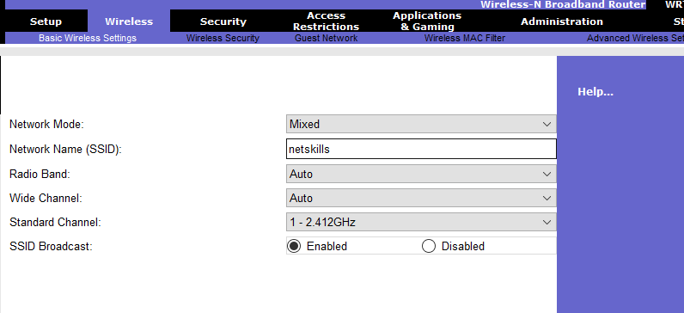

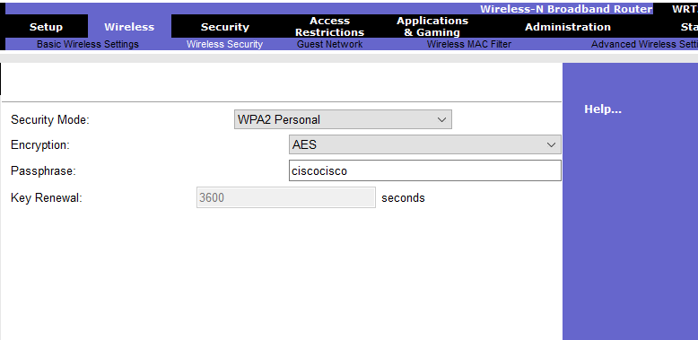

Остальная настройка на ноуте во вкладке pc wireless

Айпишники на пк ставятся через dhcp